Lista de Física – CINEMÁTICA II – 29/07/2020

# 1)

Um móvel parte do repouso e percorre uma distância de 200 m em 20s. A aceleração desse móvel, em m/s2, é:

a) 0,5

b) 0,75

c) 1

d) 1,5

e) 2

# 2)

Para medir o tempo de reação de uma pessoa, pode-se realizar a seguinte experiência:  
  
I. Mantenha uma régua (com cerca de 30 cm) suspensa verticalmente, segurando-a pela extremidade superior, de modo que o zero da régua esteja situado na extremidade inferior.  
  
II. A pessoa deve colocar os dedos de sua mão, em forma de pinça, próximos do zero da régua, sem tocá-la.  
  
III. Sem aviso prévio, a pessoa que estiver segurando a régua deve soltá-la. A outra pessoa deve procurar segurá-la o mais rapidamente possível e observar a posição onde conseguiu segurar a régua, isto é, a distância que ela percorre durante a queda.  
  
O quadro seguinte mostra a posição em que três pessoas conseguiram segurar a régua e os respectivos tempos de reação.  
  
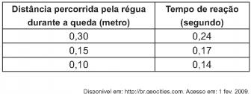  
  
A distância percorrida pela régua aumenta mais rapidamente que o tempo de reação porque a

* **A**

energia mecânica da régua aumenta, o que a faz cair mais rápido.

* **B**

resistência do ar aumenta, o que faz a régua cair com menor velocidade.

* **C**

aceleração de queda da régua varia, o que provoca um movimento acelerado.

* **D**

força peso da régua tem valor constante, o que gera um movimento acelerado.

* **E**

velocidade da régua é constante, o que provoca uma passagem linear de tempo.

# 3)

Observe o fenômeno indicado na tirinha ao lado.  
  
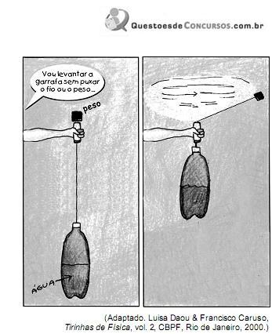

A força que atua sobre o peso e produz o deslocamento vertical da garrafa é a força

* **A**

de inércia.

* **B**

gravitacional.

* **C**

de empuxo.

* **D**

centrípeta.

# 4)

O Brasil pode se transformar no primeiro país das Américas a entrar no seleto grupo das nações que dispõem de trens-bala. O Ministério dos Transportes prevê o lançamento do edital de licitação internacional para a construção da ferrovia de alta velocidade Rio-São Paulo. A viagem ligará os 403 quilômetros entre a Central do Brasil, no Rio, e a Estação da Luz, no centro da capital paulista, em uma hora e 25 minutos. Disponível em: http://oglobo.globo.com. Acesso em: 14 jul. 2009.  
Devido à alta velocidade, um dos problemas a ser enfrentado na escolha do trajeto que será percorrido pelo trem é o dimensionamento das curvas. Considerando-se que uma aceleração lateral confortável para os passageiros e segura para o trem seja de 0,1 g, em que g é a aceleração da gravidade (considerada igual a 10 m/s² ), e que a velocidade do trem se mantenha constante em todo o percurso, seria correto prever que as curvas existentes no trajeto deveriam ter raio de curvatura mínimo de, aproximadamente,

* **A**

80 m.

* **B**

430 m.

* **C**

800 m.

* **D**

1.600 m.

* **E**

6.400 m.

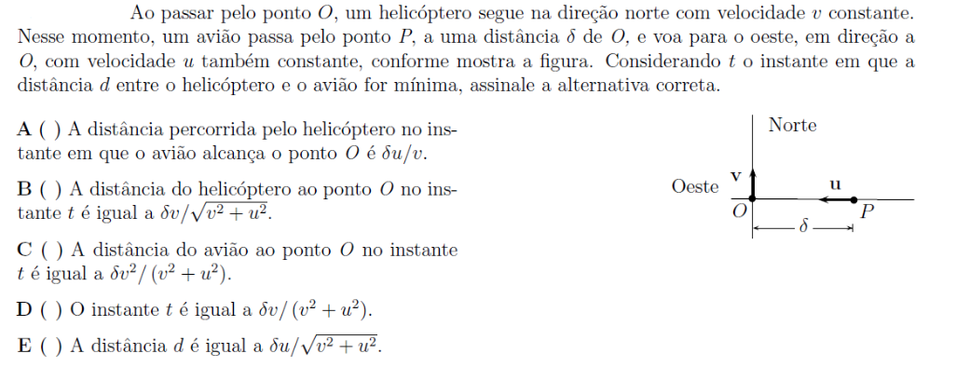5)

# 6)

Um professor utiliza essa história em quadrinhos para discutir com os estudantes o movimento de satélites. Nesse sentido, pede a eles que analisem o movimento do coelhinho, considerando o módulo da velocidade constante.  
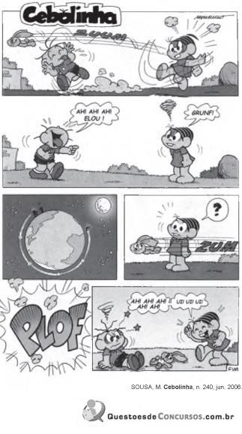  
  
Desprezando a existência de forças dissipativas, o vetor aceleração tangencial do coelhinho, no terceiro quadrinho, é

* **A**

nulo

* **B**

paralelo à sua velocidade linear e no mesmo sentido.

* **C**

paralelo à sua velocidade linear e no sentido oposto.

* **D**

perpendicular à sua velocidade linear e dirigido para o centro da Terra.

# 7)

O piloto Rubinho Torricelli vai fazer o seguinte teste em seu carro. Partindo do repouso, ele acelera ao máximo o seu carro, e gasta 8 segundos para atingir 100km/h. Ao atingir essa velocidade ele pisa no freio, ao máximo, até parar, levando **T** segundos. Depois de parado, ele engata a ré, e acelera ao máximo seu carro, DE RÉ, e demora 8 segundos para atingir 50 km/h. Ao atingir essa velocidade, ele pisa no freio de maneira mais suave, e demora **4T** segundos para parar o carro. Ao sair do carro, ele percebeu que o carro estava na mesma posição que ele iniciou seu teste. Quanto vale **T ?**

a) 4seg

b) 5seg

c) 6seg

d) 3 seg

e) impossível determinar o valor exato de T.

**GABARITO**

1. **C**
2. **D**
3. **D**
4. **E**
5. **C**
6. **A**
7. **A**